**Классный час для 2 класса.**

**Конкурс актерского мастерства.**

**Задачи:**

1. Развитие творческих способностей учащихся (артистических, литературных, музыкальных).

2. Эстетическое воспитание, привитие учащимся любви к прекрасному через приобщение их к театральному искусству, техническому мастерству.

3. Сплочение детского коллектива через организацию коллективного дела.

**Всемирный день театра**— интернациональный [профессиональный праздник](http://ru.wikipedia.org/wiki/%D0%9F%D1%80%D0%BE%D1%84%D0%B5%D1%81%D1%81%D0%B8%D0%BE%D0%BD%D0%B0%D0%BB%D1%8C%D0%BD%D1%8B%D0%B9_%D0%BF%D1%80%D0%B0%D0%B7%D0%B4%D0%BD%D0%B8%D0%BA) всех работников [театра](http://ru.wikipedia.org/wiki/%D0%A2%D0%B5%D0%B0%D1%82%D1%80), отмечаемый по всей [планете](http://ru.wikipedia.org/wiki/%D0%97%D0%B5%D0%BC%D0%BB%D1%8F) ежегодно [27 марта](http://ru.wikipedia.org/wiki/27_%D0%BC%D0%B0%D1%80%D1%82%D0%B0). Этот международный день традиционно проходит под единым девизом: «Театр как средство взаимопонимания и укрепления мира между народами».

Сегодня мы посвятим наш классный час этому празднику. Каждый из вас хотя бы один раз уже смотрел представление в театре, сегодня мы с вами попробуем превратиться в настоящих актеров, режиссеров, костюмеров, гримеров.

Класс делится на 5 команд- каждая команда –театр.

**Конкурс 1.** Придумать название своего театра, девиз.

**Конкурс 2.** Пантомима.

Изобразить при помощи всех членов команды бытовой прибор.

(телевизор, пылесос, стиральная машинка, блендер-кухонный комбайн, холодильник)

(Приложение № 1).

**Конкурс 3.** Гримм.

Составить портрет из вырезок журнала.

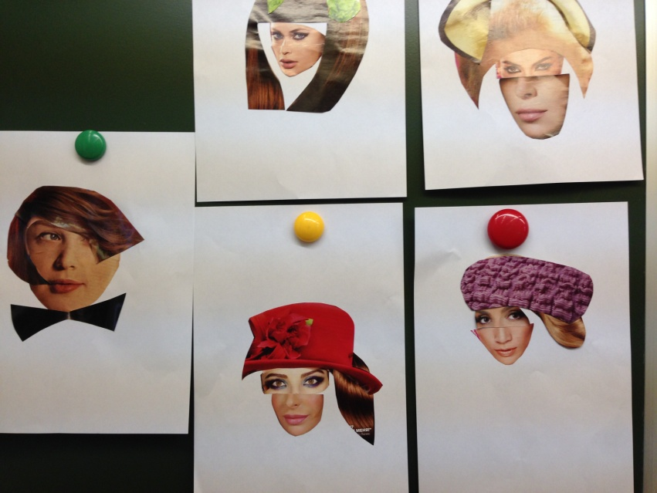

**Конкурс 4.** Спектакль.

Разыграй на сцене представление , отгадай название произведения и автора.

(Приложение № 2).

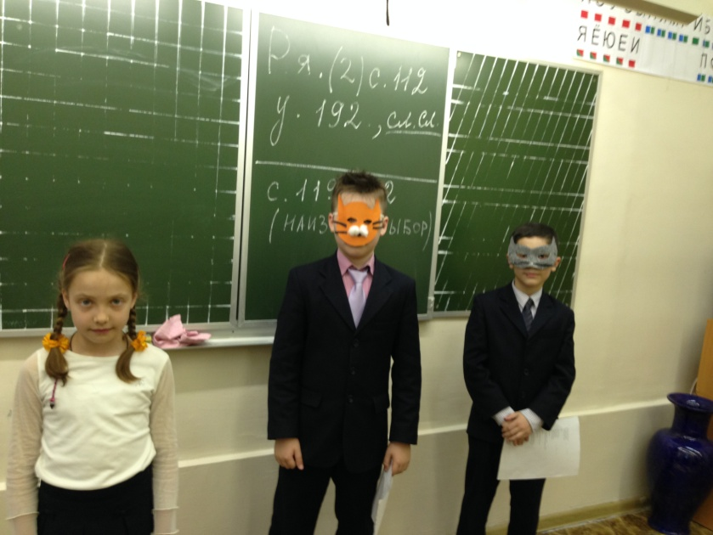

**Конкурс 5.** Конкурс костюмов.

Придумать оригинальный костюм из бросового материала. Дать название и представить свой костюм.

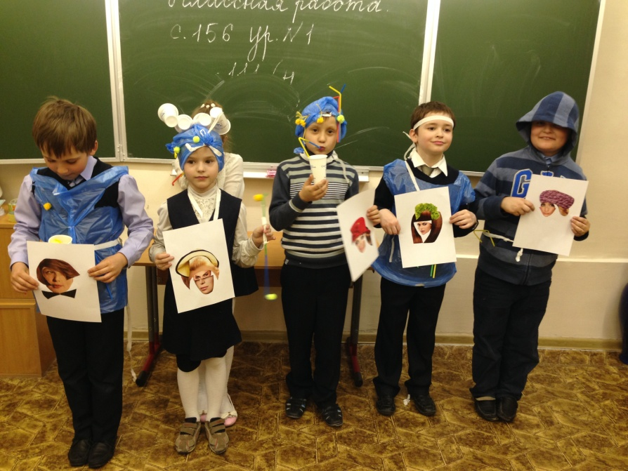

**Конкурс 6**. Танцевальный конкурс .

Каждая команда танцует под предложенное музыкальное попурри.

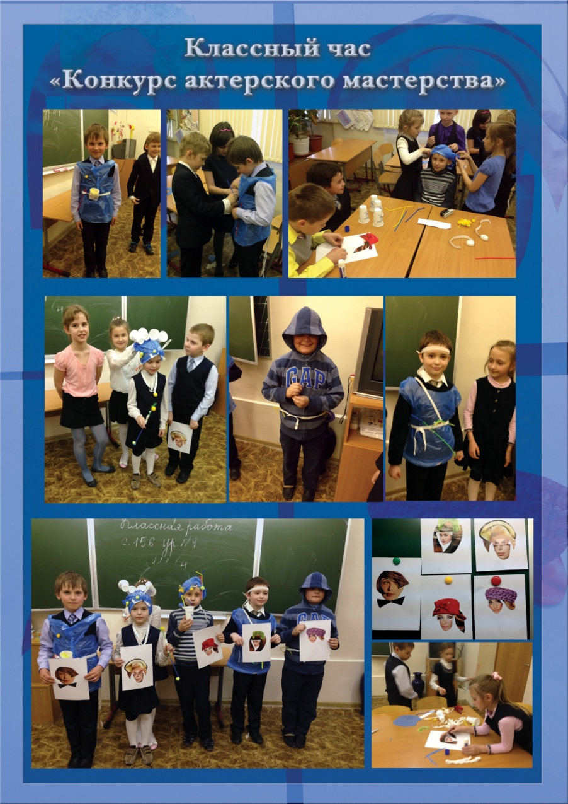

**Приложение 1.**

телевизор,

пылесос,

стиральная машинка,

блендер-кухонный комбайн,

холодильник

**Приложение 2.**

|  |  |
| --- | --- |
|  | 1. У меня зазвонил телефон. —  Кто говорит? —  Слон. —  Откуда? —  От верблюда. —  Что вам надо? —  Шоколада. —  Для кого? —  Для сына моего. —  А много ли прислать? —  Да пудов этак пять Или шесть: Больше ему не съесть, Он у меня ещё маленький! |

|  |  |
| --- | --- |
| А потом позвонил Крокодил И со слезами просил: — Мой милый, хороший, Пришли мне калоши, И мне, и жене, и Тотоше.  —  Постой, не тебе ли  На прошлой неделе Я выслал две пары  Отличных калош?  —  Ах, те, что ты выслал  На прошлой неделе, Мы давно уже съели И ждём не дождёмся, Когда же ты снова пришлёшь К нашему ужину Дюжину Новых и сладких калош! |  |

2.

Попрыгунья Стрекоза

Лето красное пропела;

Оглянуться не успела,

Как зима катит в глаза.

Помертвело чисто поле;

Нет уж дней тех светлых боле,

Как под каждым ей листком

Был готов и стол и дом.

Все прошло: с зимой холодной

Нужда, голод настает;

Стрекоза уж не поет:

И кому же в ум пойдет

На желудок петь голодный!

Злой тоской удручена,

К Муравью ползет она:

"Не оставь меня, кум милой!

Дай ты мне собраться с силой

И до вешних только дней

Прокорми и обогрей!"

"Кумушка, мне странно это:

Да работала ль ты в лето?" -

Говорит ей Муравей.

"До того ль, голубчик, было?

В мягких муравах у нас

Песни, резвость всякий час,

Так, что голову вскружило".

"А, так ты..." - "Я без души

Лето целое все пела".

"Ты все пела? это дело:

Так поди же, попляши!"

3.  
Кошка  
  
Козел Козлович, как дела?  
Я вас давно к себе ждала!  
  
Козел  
  
М-м-мое почтенье, кошка!  
Пром-м-мокли м-мы немножко.  
  
Застиг нас дождик на пути,  
Пришлось по лужам нам идти.  
  
Коза  
  
Да, м-мы сегодня с м-мужем  
Все время шли по лужам.  
  
Кошка  
  
Привет мой Пете-петушку!  
  
Петух  
  
Благодарю! Кукареку!  
  
Кошка  
  
А вас, кума-наседка,  
Я вижу очень редко.  
  
Курица  
  
Ходить к вам, право, нелегко -  
Живете очень далеко.  
Мы, бедные наседки, -  
Такие домоседки!  
  
Кошка  
  
Здорово, тетушка свинья.  
Как ваша милая семья?  
  
Свинья  
  
Спасибо, кошечка, хрю-хрю,  
От всей души благодарю.  
Я и семья покуда  
Живем совсем не худо.  
  
Своих малюток-поросят  
Я посылаю в детский сад,  
Мой муж следит за домом,  
А я хожу к знакомым.  
  
Коза  
  
Сейчас пришли мы впятером  
Взглянуть на ваш чудесный дом.  
О нем весь город говорит.  
  
Кошка  
  
Мой дом для вас всегда открыт!

4.

Вот пришли к богатой тетке  
Два племянника-сиротки.  
Постучались под окном,  
Чтобы их впустили в дом.  
  
Котята  
  
Тетя, тетя кошка,  
Выгляни в окошко!  
Есть хотят котята.  
Ты живешь богато.  
Обогрей нас, кошка,  
Покорми немножко!  
  
Кот Василий  
  
Кто там стучится у ворот?  
Я - кошкин дворник, старый кот!  
  
Котята  
  
Мы - кошкины племянники!  
  
Кот Василий  
  
Вот я вам дам на пряники!  
У нас племянников не счесть,  
И всем охота пить и есть!  
  
Котята  
  
Скажи ты нашей тетке:  
Мы круглые сиротки,  
Изба у нас без крыши,  
А пол прогрызли мыши,  
А ветер дует в щели,  
А хлеб давно мы съели...  
Скажи своей хозяйке!  
  
Кот Василий  
  
Пошли вы, попрошайки!  
Небось хотите сливок?  
Вот я вас за загривок!  
  
Кошка  
  
С кем говорил ты, старый кот,  
Привратник мой Василий?  
  
Кот Василий  
  
Котята были у ворот -  
Поесть они просили.  
  
Кошка  
  
Какой позор! Была сама  
Котенком я когда-то.  
Тогда в соседние дома  
Не лазили котята.

5.

Пела ночью мышка в норке:  
- Спи, мышонок, замолчи!  
Дам тебе я хлебной корки  
И огарочек свечи.

Отвечает ей мышонок:  
- Голосок твой слишком тонок.  
Лучше, мама, не пищи,  
Ты мне няньку поищи!

Побежала мышка-мать,  
Стала утку в няньки звать:  
- Приходи к нам, тётя утка,  
Нашу детку покачать.

Стала петь мышонку утка:  
- Га-га-га, усни, малютка!  
После дождика в саду  
Червяка тебе найду.

Глупый маленький мышонок  
Отвечает ей спросонок:  
- Нет, твой голос нехорош.  
Слишком громко ты поёшь!

Побежала мышка-мать,  
Стала жабу в няньки звать:  
- Приходи к нам, тётя жаба,  
Нашу детку покачать.

Стала жаба важно квакать:  
- Ква-ква-ква, не надо плакать!  
Спи, мышонок, до утра,  
Дам тебе я комара.

Глупый маленький мышонок  
Отвечает ей спросонок:  
- Нет, твой голос нехорош.  
Очень скучно ты поёшь!